招标文件
（编号：TJMGL20190510A）

天津国安盟固利新能源有限公司
2019年05月
目 录
摘 要 - 3 -
第一章 投标须知 - 4 -
第二章 投标格式文件 - 9-
第三章 合同条款 - 17 -
第四章 技术要求 - 30-

摘 要
项号 | 主题 | 说明
1 | 招标人 | 天津国安盟固利新能源有限公司
2 | 招标内容 | 天津一期项目-零星工程施工 1项
3 | 招标数量 | 详见技术要求清单
4 | 招标文件领取或发放 | 招标文件每套售价0.00元（人民币），售出不退，无发票，该笔费用随同保证金打到招标人指定账户。招标人将以电子邮件方式将招标文件发送给投标人。
5 | 招标文件的澄清 | 投标人对招标文件如有疑问，请在投标截止日前，向招标人提出，招标人将在1小时内说明或回答。重复性问题或是超过期限时间提出的疑问，招标人将不保证提供答复或说明。
6 | 招标文件变更方式 | 招标文件内容如果有任何修改变更，将以书面形式向投标人发布。招标人将不保证提供投标人个别通知的服务，请投标人自行关注招标人官方网站的招标信息。
7 | 投标文件装订要求 | 投标文件共分为二部分，分别是资格商务标文件、技术标文件。依照招标文件规范：资格商务标文件和技术标文件需分别单独装订成书（不允许用活页夹子），其中资格商务标文件需单独密封再一并邮寄。
8 | 投标文件递交方式 | 投标文件共一正二副，投标文件依照招标文件规范进行密封后，在投标截止时间之前专人提交或特快专递提交招标人。
9 | 投标文件有效期 | 投标文件有效期为六十天（日历日），自投标截止日期起算。
10 | 投标费用 | 投标保证金为人民币10万元整  上述款项缴纳方式：电汇交纳（汇款单位请与投标单位名称一致，不接受现金）  上述款项接收单位及账号：  天津国安盟固利新能源有限公司  工商银行天津宝盛支行0302096209100024927
11 | 投标截止时间： | 2019年05月28日

第一章 投标须知
A 总则
1. 说明
1.1.本招标文件仅适用于本次采购活动。
1.2.本次招标采购活动及因本次招标采购产生的合同受中国法律制约和保护。
1.3.本次招标文件的解释权属于招标人。
2. 词语释义
2.1.招标人：具体实施采购活动的法人或社会团体。
2.2.投标人：经认定有资格响应招标，参加招标的法人或其他组织和自然人。
2.3.中标人：其投标能最大限度地满足招标文件中规定的各项标准，并能圆满地履行合同的。
2.4.货物：系指投标人按招标文件及投标文件规定，应向招标人提供的一切工程、设备、场所、备件、工具、手册及其它有关技术资料和材料。
2.5.服务：系指本次招标文件及投标文件规定投标人应承担的与提供货物和服务有关的辅助服务，比如运输、保险、安装、调试、提供技术援助、培训、配合措施、维修响应及合同中规定招标人应承担的其它义务。
B 投标人
3. 合格投标人的条件
3.1.除非招标文件另有规定，否则合格的投标人应为在中华人民共和国境内注册，能够独立承担民事责任，有生产或供应能力的企业法人，提供的产品具有先进性和可靠性及良好的售后服务；
3.2.完全满足招标文件的实质性要求；
3.3.遵守有关的国家法律、法令和条例；
4. 投标人代表
指全权代表投标人参加投标活动并签署投标相关文件的人员。如果投标人代表不是法人代表，须持有《法人代表授权委托书》（详见第二章，招标格式文件）。
5. 费用
无论投标过程中的做法和结果如何，投标人自行承担所有与参加投标有关的全部费用。

C 招标文件说明
6. 招标文件
招标文件由招标文件总目录所列内容，以及变更通知等，由招标人发布的关于本次招标项目的所有文件。投标人应详细阅读招标文件的全部内容。不按招标文件的要求制作的投标文件和资料，可能导致废标。
7. 对招标文件的澄清
投标人对招标文件如有疑问，可要求澄清，应在本招标文件规定的时间内，以规定方式通知招标人。招标人将视情况采用适当方式予以答复。
8. 招标文件的修改
8.1.在本招标文件规定的时间内，招标人无论出于自己的考虑，还是出于对投标人提问的澄清，均可对招标文件用变更通知的方式进行修改。
8.2.招标人对招标文件的修改，将以本招标文件规定的形式进行公示。所有投标人须按本招标文件规定主动关注招标相关信息，并自行承担由于疏忽而产生的一切后果。变更通知将作为招标文件的组成部分，对所有投标人有约束力。

D投标文件说明
9．要求
投标人应仔细阅读招标文件的所有内容，按招标文件的要求制作投标文件，并保证所提供全部资料的真实性，否则其投标可能被拒绝。
10. 投标文件计量单位和使用文字
10.1.投标人制作的投标文件所使用的计量单位，除招标文件中有特殊要求外，均应使用中华人民共和国法定计量单位。
10.2.投标文件应使用中文编制。投标文件中必须使用其他文字的，必须附有中文译本。对于未附有中文译本和中文译本不准确的投标文件所可能引起对投标人不利的后果，招标人及招标代理机构概不负责。
11. 投标文件的组成
11.1. 投标文件由11.2.11.3款规定的内容共同组成
11.1.1.上述文件需分别装订包装
11.1.2.一般规定资格商务标文件的包装需要密封
11.2.资格商务文件：
11.2.1.投标函（详见第二章，投标格式文件）；
11.2.2. 投标单位情况表（详见第二章，投标格式文件）；
11.2.3. 投标人《营业执照》副本复印件；
11.2.4. 投标人《开户许可证》及“质量管理体系证书”复印件等；
11.2.5. 法定代表人授权委托书（详见第二章，投标格式文件）；
11.2.6. 最近三年的经审计机构审计的财务报告复印件；
11.2.7 招标人在招标书中要求的证书、文件等资料；
11.2.7. 生产或经营许可证或代理商资格证明复印件；
11.2.8. 开标一览表(详见第二章，投标格式文件)；
11.2.9. 合同条款偏离表(详见第二章，投标格式文件)
注：以上文件均须加盖投标单位公章。
11.3.技术文件（详见第四章）：
11.3.1.对本次投标的详细说明，投标厂家在标书中需提供详细的设计方案、图纸。
（投标人视各自的情况自行编制）
11.3.2.投标货物性能、技术指标、质保期说明与描述；
11.3.3.货物的技术服务、售后服务体系与维保方案；
11.3.4.同类货物的国内销售业绩(业绩中要求体现采购方、销售数据、验收情况等信息)
11.3.5.技术规格偏离表。
注：上述文件（技术文件）中不得出现价格信息，否则投标文件将不被承认 。
12. 投标文件编制要求
12.1.投标人应将上述投标文件按本招标文件的规定编制。
12.2.《开标一览表》为在开标仪式上唱标的内容，要求按格式填写，统一规范，不得自行增减内容。
13. 投标报价表编制要求说明
13.1.《开标一览表》中的每一单项均应填写单价。
13.2.除非招标文件另有规定，投标文件报价中的单价全部采用人民币表示。
13.3.最低报价不能作为中标的保证。
14. 投标保证金
14.1.投标人投标前应向招标人提交人民币10万元作为投标保证金。
14.2.投标人交纳的投标保证金必须在本招标文件规定的投标截止时间前，按本招标文件的规定方式交纳（如汇款以到账日期为准）。
14.3.未按上述要求提交投标保证金的投标人，招标人/招标代理机构将拒绝其投标文件。
14.4.未中标的投标人的投标保证金，将在招标人评标后10个工作日内无息退还。中标人的投标保证金将在招标人与中标方签订的合同生效后10个工作日无息退还。
14.5.发生下列情况之一，投标保证金将被没收。
14.5.1.在投标有效期内，投标人撤回其投标文件的；
14.5.2.投标人所提投标文件经查内容不实的；
14.5.3. 投标人在投标过程中有违反有关法律法规行为的；
14.5.4. 中标人无正当理由不按本投标文件相关条款规定与招标人签订合同的；
14.5.5. 中标人不按签订合同约定执行的；
15. 投标文件的有效期
15.1. 在本招标文件规定的有效期内，投标文件应保持有效。
15.2.在特殊情况下，招标人可与投标人协商延长投标文件的有效期。这种要求和答复都应以书面、传真、或电子邮件的形式进行。 同意延长有效期的投标人不能修改投标文件，按本招标文件第14条规定的投标保证金的有效期也相应延长。拒绝接受延期要求的投标人的投标将被拒绝，但投标保证金不会被没收。
- 投标文件的签署及密封
- 投标人应按本招标文件的规定签署投标文件并密封（或加密）全部或部分投标文件。

E. 投标文件的递交
18. 投标截止时间
18.1.投标文件必须按本招标文件规定的投标截止时间之前以本招标文件规定的方式送达招标机构。
18.2.招标人如果推迟投标截止时间时，应以本招标书规定的形式通知所有投标人。在这种情况下，招标人和投标人的权利和义务将受到新的截止期的约束。
18.3.在投标截止时间以后送达的投标文件，招标人将拒绝接受。
19. 投标文件的修改和撤回
除非招标人有特别要求，否则投标人在提交投标文件后不可对投标文件进行修改或撤回。

F. 开标和评标
20. 对资格商务文件的初审
招标人在投标截止后，将择期在招标人派员监督下,审查投标文件是否实质性响应招标文件的要求、内容是否完整、文件签署是否齐全等。
21. 技术文件评审
对于通过资格商务文件初审的投标人，评标委员会根据招标规定的评标办法和评标标准对技术文件进行评审。评标后根据投票评议结果确定入围商务标评标的投标人名单。
22. 开商务标：
招标人依据技术文件评审入围的投标名单开商务标。招标方将结合报价、售后服务、付款方式等综合条件进行评标，最终确定中标名单。
23. 投标的澄清
23.1.为了有助于对投标文件进行审查、评估和比较，招标人有权在商务标开标会当场，或另择时间就投标文件中陈述不清楚之处向投标人提出询问或澄清要求。投标人必须按照招标人通知的时间、地点派技术和商务人员进行答疑和澄清。
23.2.有关澄清的答复应采用书面形式，该书面答复应有投标人全权代表签署确认，并将作为投标内容的一部分。
23.3.投标人对投标文件的澄清不得改变投标的价格（校核时发现的算术错误除外）及实质内容。
24. 评标的中立与保密
从招标公告日开始，在投标文件的审查、澄清、评价、比较以及授予合同的过程中，投标人对招标人和评标委员会成员施加影响的任何行为，一经发现，都将取消其投标或中标资格，并没收其投标保证金。

G、定标
25.定标准则
25.1.合同将授予其投标能够最大限度地满足招标文件中规定的各项综合评价标准，并能圆满地履行合同的，对招标人最为有利的最优投标人。
25.2.最低报价的投标并非最终中标的唯一条件。
26. 中标通知
26.1.确定中标单位后在投标有效期截止前，招标人将以书面或电邮形式通知中标的投标人其投标被接受。
26.2.招标人在发出中标通知的同时，招标人将中标的结果通知所有未中标的投标人，并退还投标保证金。出具财务证明的投标人不论中标与否，不予以办理退款。
27. 合同的签订
27.1.中标单位应按招标方规定的时间和地点，由法定代表人或授权委托人与招标人签订合同。否则按放弃中标权处理，并没收投标保证金。
27.2.招标文件、中标方的投标文件及其澄清文件等，均为签订经济合同的依据。

K、有关本招标文件的任何疑问，可函、电下列联系方式
联系单位：天津国安盟固利新能源有限公司
联系地址：天津市宝坻区九园工业区宝白公路与靳家庄路交叉口西150米
联系电话：13488729370
传 真：010-89747404
Email：hanpengfei@mgldl.com.cn
联 系 人：韩鹏飞

第二章 投标格式文件

目 录
- 投标函
- 投标单位情况表
- 授权书
- 开标一览表
- 合同条款偏离表（合同条款详见第三章）
- 技术规格偏离表（技术条款详见第四章）
- 售后服务承诺函

说明：
除开标一览表、技术规格偏离表、合同条款偏离表以外，对本章所有的投标文件格式 ，投标人可根据自身情况进行补充和修改，但补充和修改不得造成与本格式内容有实质性的违背。
1、投标函
投标函

- 根据已收到的 号招标文件，我单位（公司）在研究后，愿按招标文件的要求争取本次招标标的。
- 我单位（公司）保证所提交的投标文件中所有关于投标资格的文件、证明和陈述均是真实的、准确的。若与真实情况不符，我单位（公司）参与此次投标活动无效，并愿意承担由此而产生的一切后果。
- 我单位（公司）保证提交的投标文件符合国家及招标人有关规定，并符合行业设计标准、规范、规程、定额及相关法律、法规的要求，并能通过有关主管部门、招标人的审查。
- 我单位（公司）保证所提交的投标文件内容全部属实，并保证我单位（公司）如果中标，将依照招标文件以及我单位（公司）投标文件内容，与招标人签订合同。如果违背以上任何承诺，我单位（公司）愿意承担由此而产生的一切后果。
- 我单位（公司）同意招标文件和我单位（公司）的投标文件将构成合同的构成要件。

投标单位（盖章）:

法人代表或授权委托人（签字、盖章）：

日期： 年 月 日

电话：
2、投标单位情况表
投标单位情况表

投标单位全称
法定代表人 |  | 营业期限
营业执照登记号 |  | 注册资本 | 人民币： 万元
营业执照有效期 |  | 单位地址
经营范围
税务登记证（国税）编号 |  | 证件有效期
生产许可证编号 |  | 生产许可证有效期
质量管理体系认证书注册号 |  | 质量标准体系
质量管理体系认证书有效期 |  | 管理体系认证机构
代理证书相关信息（代理填）
职工人数 |  | 上一年度销售收入 |  | 万元
资产总计 | 万元 | 净资产 | 万元
上一年度实现利润 | 万元
单位简历及主营业务内容
主要客户
单位优势及特长
近三年来完成或正在履行的相同或类似项目合同情况
最近2年内在经营过程中受到何种奖励或处分 | （包括财政、工商、税务、物价、技监部门稽查情况和结果）
最近3年内有无因售假、售劣或是其他原因被消费者投诉或起诉的情况及说明 | （包括解决方式和结果）
最近3年内主要负责人有无因经济犯罪被司法机关追究的情况及说明
产品销售业绩和市场占有率
其他需要说明的情况

投标单位（盖章）:

法人代表或授权委托人（签字、盖章）：

日期： 年 月 日

3、法定代表人授权委托书

法定代表人授权委托书

本授权委托书声明： 我 （姓名）系 （投标单位名称）的法定代表人，现授权委托 （单位名称）的 （姓名）为我公司代理人，以本公司的名义参加天津国安盟固利新能源有限公司组织实施的编号为 号的招标活动。代理人在制作投标文件、开标、评标、合同谈判过程中所签署的一切文件和处理相关的一切事务，我均予以承认。
代理人在本法定代理人授权委托书有效范围内签署的所有文件不因授权委托的撤销而失效，除非有撤销授权委托的书面通知，本授权委托书自投标开始至合同履行完毕止。
代理人无转委托权。特此委托。

投标单位（盖章）:

法人代表或授权委托人（签字、盖章）：

联系电话：

日期： 年 月 日

4.开标一览表
投 标 报 价 单
注：1、投标报价函9%增值税。
2、如供应商在合同期间不能按照合同要求提供相应的服务，天津国安盟固利新能源有限公司有权终止合同，供应商需承担由此给天津国安盟固利新能源有限公司造成的一切损失。
3、报价与分项报价：

投标单位名称：
序号 | 材 料 名 称 | 规 格 型 号 | 单 位 | 数量 | 材料单价 | 材料总价 | 安装费单价 | 安装费总价 | 小计 | 品牌 | 技术规格描述
1
2
3
4
5
6
...
...
...
...
总计 |  |  |  | 大写： 小写：
*注：备品备件及专用工具报价（投标方须承诺合同有效期内不高于该价格）

投标单位（盖章）:

法人代表或授权委托人（签字、盖章）：

日期： 年 月 日

5、合同条款偏离表
合同条款偏离表
序 号 | 合同条款序号 | 招 标 条 款 | 投 标 条 款 | 备 注

投标单位（盖章）:

法人代表或授权委托人（签字、盖章）：

日期： 年 月 日

6、技术规格偏离表
技术规格偏离表

序 号 | 标 的 物 名 称 | 内 容 | 招 标 规 格 | 投 标 规 格 | 备 注

投标单位（盖章）:

法人代表或授权委托人（签字、盖章）：

日期： 年 月 日

7、售后服务承诺函
售后服务承诺函必须包含以下内容：
1）、无论是否质保期，设备出现故障，中标方无条件24小时内给予电话、电邮解答，如不能解决，则48小时内安排售后服务人员到招标人处调试解决问题。
2）、中标方根据施工项目的特点，中标方储备维护周转备用件，确保不因零部件采购不到位而影响招标人生产的正常运营。
3）、质保期内，因施工项目自身质量问题，且问题解决不及时，造成生产停产的，中标方每维修逾期一日，须按照合同总金额的 3‰/日计算违约金并向甲方支付。

第三章 合同条款
合同号：
根据《中华人民共和国建筑法》、《中华人民共和国合同法》、《建筑工程施工合同管理办法》及有关规定，发包人：天津国安盟固利新能源有限公司（以下简称“甲方”）委托承包人： （以下简称“乙方”）承接天津一期：零星工程施工项目（以下简称“项目”）。为明确双方在施工过程中的责、权、利关系，经双方协商，以资共同遵守。

*1、承包范围、内容及施工地点
1.1承包范围、内容：
乙方承包项目施工的范围及明细事项，详见合同技术协议约定内容。
1.2施工地点：天津市宝坻区九园工业园区天津国安盟固利新能源有限公司内。

*2、项目期限
2.1 开竣工日期：开工日期：2019年 月 日，2019年 月 日前乙方竣工（施工周期总计50天）并交付甲方使用（乙方交付给甲方的项目必须为符合国家相关标准及合同技术协议约定的合格项目）。
2.2在施工过程中，如遇下列情况延误工期，经双方当即协商签证（不可事后补签），仅允许调整工期，其他情况造成的工期延误，视为乙方违约：
（1）因人力不可抗拒的因素延误工期；
（2）其它约定： 无 。

*3、项目承包方式、计价方式及合同价款
3.1承包方式：乙方包工包料。
3.2 计价方式：固定总价包干，合同总价款不会因任何因素的变化而改变。
3.3合同总价款人民币含税（9%）金额：￥： 元（大写： 元整）。此价款含税并且包括乙方为完成合同约定工作所需的一切款项，甲方不需另行支付其他任何款项。在合同签订时，乙方已认真阅读了招标标书文件、相应的图纸、工艺施工要求以及甲方为明确表述施工内容发布的各类补充说明、会议纪要等等，并充分考虑到了影响合同执行的各种风险因素及费用，在施工过程中发生的任何技术协议约定范围内的工程量变更及方案优化、任何形式的确认签字均视为乙方免费赠送，本合同的总价不变。
3.4合同签订后7日内双方完成设计图纸会审定案工作，经会审定案后，原则不能图纸变更。在施工过程中如发生甲方要求增加的在设计图纸范围之外的施工内容，双方另签施工合同。
4、付款期限、方式及其他事项
4.1付款批次、比例、结算时间及方式明细
付款批次 | 付款比例 | 付款金额（RMB元） | 付款条件
1 | 30% |  | 合同签订后10日内支付（银行承兑汇票）。
2 | 50% |  | 乙方将施工范围内工程全部施工完毕后10日内支付（银行承兑汇票）。
3 | 10% |  | 施工范围包含的全部施工工程，经验收合格且收到乙方提供的与本合同总货款等额的增值税专用发票（9%税额）后10日内支付（银行承兑汇票）。乙方未开具前述发票的，甲方有权顺延支付货款，并不因此承担任何违约责任。
7 | 10% |  | 设备正式验收合格后24个月，依据本合同及附件所约定的条款核算后支付（银行承兑汇票）。若乙方施工质量出现问题，发生的一切费用、损失由乙方承担，甲方有权从项目质量保修金中扣除，不足部分，由乙方全额支付给甲方，或由乙方无偿修复。
4.2 如果乙方开具假发票给甲方，则乙方应按假发票的票面金额的2倍向甲方支付违约金。
4.3 乙方应按以下甲方开票信息开具约定的发票给甲方。如果甲方开票信息发生变化，甲方另行通知乙方，乙方应以甲方另行通知的甲方开票信息为准开具约定的发票给甲方：
名 称：天津国安盟固利新能源有限公司
税 号：91120224MA05KJLP04
地 址：天津市宝坻区九园工业园区阳光大道8号108室 电话：13911374643
开户行：中国工商银行股份有限公司天津宝盛支行
账 号：0302096209100024927
4.4 如不符合本合同约定的付款条件，则甲方有权不予付款，甲方对不予付款不承担任何责任。

*5、施工准备
5.1 甲方在开工前的主要职责：
5.1.1提供“三通一平”后的施工场地；
5.1.2甲方指明安装用水、用电的接入点，乙方负责从接入点接至安装现场并承担相应的费用；
5.1.3甲方负责供应本合同施工范围内需要安装到位的设备及时到位。
5.1.4甲方协助乙方寻找施工人员的宿舍和食堂的地方，食宿费由乙方自理。
5.2 乙方在开工前的主要职责：
5.2.1乙方组织有关人员学习和熟悉图纸，参加设计交底、图纸会审，并组织图纸的专业会审；
5.2.2乙方收到图纸后7日内编制详尽的施工组织设计或施工方案(包括安全措施)，按合同工期要求详细编制施工总进度计划送交甲方备案；
5.2.3经甲方批准后搭建施工临时设施；对外通讯，均由乙方自行解决；
5.2.4乙方负责施工区域内项目所需的水、电设施安装、管理、使用和维护工作，施工过程中所用水费（按8.5元/吨收取）、电费（按1.5元/度收取）和垃圾清理费等均由乙方支付或自行解决。
5.2.5乙方负责供应本合同项目范围以内的材料及施工安装。
5.2.6乙方必须遵守国家有关环境保护法令，将现场施工所产生的垃圾清理至甲方厂区内指定地点，后续垃圾清理工作及费用均由乙方负责；
5.2.7提供乙方内部保卫制度、保卫组织及施工人员名单送交甲方备案。
5.2.8乙方应具备机电工程总承包三级及以上资质；
5.2.9甲方应协助乙方协调地方关系，确保项目顺利施工；
5.2.10乙方进场的机械设备、人员进场前应造册送交甲方备案。

*6、现场施工管理
6.1乙方按规定编制详尽、完整、可行的施工组织设计方案送交甲方备案。
6.2 乙方按规定填写开工报告送交甲方备案。
6.3乙方应根据甲方的项目总进度，专人编制月、旬施工进度计划报送交甲方备案。
6.4 乙方如需停电、停水停用相关能源介质，动火、穿越厂区道路、绿化带等相关设施时必须提前向甲方提出申请，由甲方负责组织安排和通知。
6.5 在签发交工证书时，乙方应从与交工证书相关的现场清除并运出乙方装备、剩余材料、垃圾和各种临时设施，并保证整个现场及施工整洁达到甲方满意的使用状态。
6.6 如果乙方未在甲方允许的合理时间内把所有的乙方装备、剩余材料、垃圾及各种临时设施拉走，则甲方有权实施下列行为，实施下列行为所发生的费用由乙方承担，甲方有权从应付乙方的任何款项中扣除，若不足时，甲方可出售乙方的财产用以抵补，或由甲方依照法律程序向乙方收回：
6.6.1 委托他人将乙方设备、剩余材料及乙方的其它财产觅地存放；
6.6.2 委托他人清除并运走垃圾及废料。

*7、安全生产、文明施工
7.1 乙方必须搞好安全生产、文明施工，切实遵守国家有关安全生产和甲方安全生产方面的管理制度，并在施工前到甲方签订《安全文明施工协议》。
7.2 由乙方自行办理人员、车辆、机具的保险事宜，如施工期间乙方发生的人身伤亡、车辆、施工设备机械安全事故概由乙方自行负责，并及时通知甲方，将事故调查分析和处理意见送交甲方备案。
7.3 现场消防保卫工作由乙方负责组织，施工区域内按所属施工区域负责的原则实施管理。
7.4 施工区域内材料堆放整齐，道路畅通，现场设置废料堆场，并定期清理。乙方如不按期清理，由甲方组织清理，费用在乙方项目合同款中扣除。
7.5 乙方应随时做好施工区域的排水工作，场地内不应有积水。
7.6乙方应负责施工现场及其施工人员的安全，乙方应为施工人员配备施工所需的安全装备以及在施工现场设置安全装置、警示标志等设施。
7.7乙方应在施工前将施工计划及需甲方协助的内容以书面方式通知甲方。
7.8乙方应遵守国家有关安全施工的相关规定不得违章。
7.9乙方应对施工人员进行安全培训。

*8、施工技术管理资料
8.1该项目开工前甲方提供施工内容（图纸或方案文字描述）。
8.2 承包方在工程竣工验收合格之日次日起 7天内提供以下资料给发包方，所提供资料必须符合档案管理要求和发包方有关竣工资料管理的要求。
8.2.1项目竣工、验收资料（竣工图、验收证明、相关材料、试验资料等）；
8.2.2项目结算资料；
8.2.3经济技术资料；
8.2.4 发包方要求的其它资料： 无 。

*9、施工质量和竣工验收
9.1 本工程项目施工质量目标： 合格 。甲方根据下述原则确认是否达到验收合格：施工结果需与提交给甲方的设计图、施工图相一致。施工质量以技术协议约定及国家或行业的质量检验评定标准为依据确定质量是否达标。
9.2 乙方自检合格后，按照合同技术协议约定标准及进度计划进行项目交工检验。交工检验不合格，乙方应在甲方提出存在不合格日起5-7日内完成整改返工达到合格，整改返工费用由乙方自行承担，并且，整改返工视作乙方逾期完成工作，乙方应按本合同第11.5条款承担逾期违约责任。
9.3 整个项目初验合格后，再使用60天后，进入最终验收期。验收时，连续使用60天后，满足合同技术协议约定的各项技术要求，无工程质量问题发生、无设备故障问题发生，视为最终验收合格。
*10、质量保修期及售后服务
10.1 质量保修期为双方签署最终验收证明之日起计算 36个月。
10.2 质量保修期内因材料质量、安装质量问题发生的一切费用、损失及责任均由乙方承担。在保修期内，出现的任何故障，乙方应在接到甲方通知之日起8小时内给出应对方案，确保系统能够运行， 48小时内派人到维修现场，3日内将其安装或修复完毕，如乙方不能按本合同约定期限安装或者修复完毕的，甲方有权委托他人安装或修复。全部费用及损失（包括但不限于甲方向甲方的客户承担违约金和/或赔偿金和/或甲方的客户取消订单的，则甲方向甲方客户承担的违约金、赔偿金等赔偿责任全部由乙方承担）甲方有权从质量保修金中扣除，不足部分，乙方应向甲方全额支付。
10.3 乙方应保障提供物料产品的品质、质量，质量保证期内、外正常运行所需的备品备件能及时供应，并保证10年的供应期。
10.4 乙方对安装施工的内容提供终身维护服务，发生故障后8小时内给出应对方案，确保系统能够运行， 48小时内派人到维修现场。
10.5 质量保修期过后，更换、维修故障部件，收取材料部件成本费。
*11、权利与义务：
11.1 甲方应按合同约定付款，若甲方无任何原因未按时付款，每逾期一日，甲方应按逾期支付款项的3‰/日向乙方支付逾期违约金，并且乙方有权暂时搁置项目，工期顺延，等到甲方付款后，乙方恢复项目。
11.2 乙方应在安装施工前将计划及需甲方协助的内容以书面方式通知甲方。涉及需要双方配合的环节，甲方应积极配合乙方施工需要，以保证施工顺利准时完成，若因甲方懈怠、拖拉原因导致施工无法顺利准时完成，乙方不承担逾期完工的责任。
11.3 甲方如单方面变更施工方案，需要第一时间通知乙方，以减少变更施工方案造成的损失，如果对乙方造成直接损失，乙方需要提供详细损失清单与损失成本等证明材料。
11.4 在签订合同之日起5日内乙方应按本合同约定的安装期限做出详细的合同履行计划，包括设计定型、图纸下发时间、部件到货时间、施工时间、安装调试时间等，并应提交给甲方，如果乙方未能在前述期限内将前述合同履行计划提交给甲方，每逾期一日，乙方应本按合同总价款的3‰/日向甲方支付逾期违约金。
11.5 乙方逾期完成工作的（不可抗力原因除外），每逾期一日，按合同总金额的3‰/日支付违约金，如乙方逾期30天仍未完成工作或工程质量不达标，甲方有权终止合同，乙方应将已收款项全部返还甲方，且乙方应按合同金额的20% 计算，向甲方支付违约金。若甲方要求，乙方仍需履行本合同项下义务。
因乙方原因（包括但不限于逾期完工、工程质量不达标、工程质量有缺陷等）造成生产线停线、甲方向甲方的客户交货逾期，甲方客户向甲方要求索赔、甲方客户取消订单等责任的，则甲方向甲方客户承担的违约金、赔偿金等赔偿责任及甲方损失全部由乙方承担。
11.6 乙方应遵守国家有关安全施工的相关规定，不得违章。乙方应为为完成本合同所需的人员购买保险，保证施工人员持证上岗，对施工人员进行安全培训，并负责施工现场以及施工人员的安全，乙方应为施工人员配备施工所需的安全装备以及在施工现场设置安全装置、警示标志等必要的安全设施，并对相关人员严格约束，保证不损坏甲方公司设备，保证不损坏甲方租借的厂房设施，保证不损害甲方公司礼仪等行为，如有发生需承担相应的经济赔偿责任。
如甲方发现乙方存在违规操作、危险施工等现象，甲方有权要求乙方停止工作，因此造成的责任及费用均由乙方承担。如未给甲方造成严重后果的，按合同总金额的3‰/次支付违约金，如给甲方造成严重后果的，甲方有权要求乙方赔偿相关经济损失。如情节严重的，甲方有权立即终止本合同并停止合同款项的支付，给甲方造成经济损失的乙方需全额赔偿。安装施工过程中，乙方人员的健康、安全、生活等均由乙方负责和管理。因乙方施工或者其他非甲方原因所造成的事故和人身、财产（包括双方的财产）等的任何损害（包括双方的伤亡）及损失，全部责任均由乙方自行承担并负责处理。
11.7 如乙方不能按本合同第10.2条约定期限安装或者修复至合格的，乙方应按合同总价款的3‰/日向甲方支付违约金，且甲方有权自行或另请他人安装或修复，因此产生的全部费用及责任由乙方承担。包括但不限于甲方客户向甲方提出的索赔等。
11.9 乙方不得将本合同义务分包、转包给任何其他方，如乙方将本合同义务分包、转包给任何其他第三方，则乙方应承担违约责任，乙方应按本合同总价款的20%向甲方支付违约金，且乙方应对第三方的安装施工质量承担连带责任。
11.10 乙方、乙方的工作人员、乙方的工作人员家属、乙方委托的其他方、乙方委托的其他方的工作人员、乙方委托的其他方的工作人员家属与乙方之间，因本合同引起的或者与本合同有关的任何纠纷，乙方应保证通过合法的方式解决，如上述人员采取不合理的方式干扰甲方（包括但不限于甲方厂区内、甲方厂区门前及甲方厂区门前半径一千米范围内闹事、宣传、宣讲、张贴布告、悬挂条幅、涂画等），乙方应按本合同总价款的20%向甲方支付违约金，并且乙方应赔偿因此给甲方造成的全部损失。
11.11 乙方和乙方的施工人员应具有履行本合同所需的相对应的资质及等级，如果甲方发现乙方和/或乙方的施工人员不具有上述资质或等级，或相关资质、文件、记录等存在造假行为的，乙方应按人民币3万元/人或者应按本合同总价款的5%向甲方支付违约金，两者取其重。
11.12 如乙方未经甲方事前书面同意更改甲方审核确定的合同标的方案、设计图、施工图、施工计划、材料、指定品牌物料等，每发生一次，乙方应按本合同总价款的5%向甲方支付违约金，并且甲方有权单方解除本合同，甲方不需向乙方付款，乙方应将甲方已付款全部返还给甲方。
11.13本合同履行中产生的、与履行本合同相关的任何数据、图纸、电路图和技术文件等，乙方必须提交给甲方，并且知识产权、所有权等权利均归属于甲方所有，但乙方自有安装技术工艺除外。上述材料仅限于乙方完成本合同项目工作所用，甲方使用文件的行为不视为任何权属的转移或授予。
11.14 甲方不允许乙方任何人员在甲方现场工作期间对现场进行任何形式的拍照、录像或私下绘制等活动。一旦发现，乙方将按合同总金额3‰/次的违约金进行赔偿，并且甲方有权单方面终止合同执行。乙方相关人员到访甲方，需按照甲方现场管理规定执行，未按甲方规定执行的，按甲方相关管理制度进行罚款。
11.15 乙方应向甲方支付的任何款项（包括但不限于违约金、赔偿金、费用等），甲方有权从应付乙方的任何款项中直接扣除，不足部分，由乙方全额支付给甲方。
11.16 除法律另有规定或者合同另有约定、双方协商一致外，任何一方不得单方解除合同、中止履行合同，否则违约方应向对方支付合同总额的20%作为违约金。
11.7 乙方不得将本合同义务分包、转包给任何其他方，如乙方将本合同义务分包、转包给任何其他第三方，则乙方应承担违约责任，乙方应按本合同总价款的20%向甲方支付违约金，且乙方应对第三方的安装施工质量承担连带责任。
11.8 乙方、乙方的工作人员、乙方的工作人员家属、乙方委托的其他方、乙方委托的其他方的工作人员、乙方委托的其他方的工作人员家属与甲方之间，因本合同引起的或者与本合同有关的任何纠纷，乙方应保证通过合法的方式解决，如上述人员采取不合理的方式（包括但不限于甲方厂区内、甲方厂区门前及甲方厂区门前半径一千米范围内闹事、宣传、宣讲、张贴布告、悬挂条幅、涂画等），则乙方应承担违约责任，乙方应按本合同总价款的20%向甲方支付违约金，并且，乙方应赔偿因此给甲方造成的全部损失。
11.9 乙方和乙方的施工人员应具有履行本合同所需的相对应的资质及等级，如果甲方发现乙方和/或乙方的施工人员不具有上述资质或等级，或相关资质、文件、记录等存在造假行为的，乙方应按每人民币1万元/人或者应按本合同总价款的5%向甲方支付违约金，两者取其重。
11.10 乙方未经甲方事前书面同意更改甲方审核确定的合同标的方案、材料、指定品牌物料等，则乙方应按本合同总价款的5%向甲方支付违约金，并且甲方有权单方解除本合同，甲方不需向乙方付款，乙方应将甲方已付款全部返还给甲方。
11.11 本合同履行中产生的、与履行本合同相关的任何数据、图纸、电路图和技术文件，乙方必须提交给甲方，并且知识产权、所有权等权利均归属于甲方所有，但乙方自有安装技术工艺除外。
11.12 在质量保修期内，如乙方未能在接到甲方通知之日起，3日内将其安装或修复完毕，乙方应按合同总价款的3‰/日向甲方支付违约金，且甲方有权另请他人维修，因此产生的费用及责任由乙方承担。因乙方逾期完工、或工程质量有缺陷造成甲方生产线停线的，乙方需对停线损失予以赔偿。但甲方应第一时间通知乙方，并立马主动采取合理措施防止损失扩大，乙方对不合理扩大的损失不承担任何责任。
11.13 甲方不允许乙方任何人员在甲方现场工作期间对现场进行任何形式的拍照、录像或私下绘制等活动。一旦发现，乙方将按合同总金额3‰/次的违约金进行赔偿，并且甲方有权单方面终止合同执行。乙方相关人员到访甲方，需按照甲方现场管理规定执行，未按甲方规定执行的，按甲方相关管理制度进行处理。
11.14 乙方应遵守国家有关安全施工的相关规定，不得违章。乙方应为为完成本合同所需的人员购买保险，保证施工人员持证上岗并对施工人员进行安全培训，并负责施工现场以及施工人员的安全，乙方应为施工人员配备施工所需的安全装备以及在施工现场设置安全装置、警示标志等必要的安全设施，并对相关人员严格约束，保证不损坏甲方公司设备，保证不损坏甲方租借的厂房设施，保证不损害甲方公司礼仪等行为，如有发生需承担相应的经济赔偿。
如甲方发现乙方存在违规操作、危险施工等现象，甲方有权立即终止本合同并停止合同款项的支付，给甲方造成经济损失的乙方需全额赔偿。安装施工过程中，乙方人员的安全、生活等均由乙方负责和管理。因乙方施工或者其他的乙方原因所造成的事故和造成的人身、财产（包括双方的财产）等的任何损害（包括双方的伤亡）及损失，全部责任均由乙方自行承担并负责处理。
11.15 乙方应向甲方支付的任何款项（包括但不限于违约金、赔偿金、费用等），甲方有权从应付乙方的任何款项中直接扣除，不足部分，由乙方全额支付给甲方。
11.16 除法律另有规定或者合同另有约定外，任何一方不得单方解除合同、中止履行合同。
*12、指令变更：
12.1 甲方可以在任何时候书面向乙方发出指令，在本合同的一般范围内变更下属一项或几项内容，如乙方认为无法响应甲方提出的变更要求，双方进行协商达成一致意见后进行变更。如果该变更使乙方履行合同义务的费用或时间减少，将对合同价格或交货时间进行降低或减少调整，同时相应修改合同。乙方根据本条进行调整的要求必须在甲方的变更指令发出后10日内提出，如乙方拒不提出或者逾期提出的，视为乙方同意甲方的变更指令。
12.2 除了上述合同条款的规定外，不应对合同条款进行任何变更或修改，除非双方同意并签订书面的合同修改书。
*13、违约合同终止
13.1 下列情况下，甲方可向乙方发出书面违约通知书，提出终止部分或全部合同：
1）如果乙方未能在合同规定的安装期限内完工，但因甲方原因引起的拖延除外；
2）如果乙方经甲方[3]次督促并在甲乙双方同意的合理延长期限内仍未能安装完成的。
3）如果甲方认为乙方在本合同的竞争和实施过程中有腐败和欺诈行为。为此目的，定义下述条件：
a）“腐败行为”是指提供、给予、接受或索取任何有价值的物品来影响甲方在合同实施过程中的行为。
b）“欺诈行为”是指为了影响合同实施过程而谎报或隐瞒事实，损害甲方利益的行为。
13.2 签订合同后30日内甲方不能支付合同约定的付款义务的,到付款日为止的期间,安装期限另行协商。

*14、保密条款
14.1 保密范围：甲方对乙方提供的所有的设计、工艺、质量控制及商务等相关文件及乙方对甲方提供的所有的设计、工艺、质量控制及商务等相关文件。
14.2 技术资料、图纸的保密要求：双方有义务对对方提供的图纸、资料及相关文件进行保密，非提乙方的书面许可，不得向第三方传播，也不得用于本合同目的之外其他用途。
14.3 双方对各自今后开发的用于市场销售的产品，涉及对方技术、图纸等资料部分的，需征求对方同意后方可采用。
14.4保密期限：长期，本合同终止或解除后本条款仍然有效。
*15、不可抗力
任何一方由于不可抗力的原因不能履行合同时，应在不可抗力发生后5 日内向对方通报不能履行或不能完全履行的理由，在取得不可抗力发生地市级以上政府相关部门证明以后，允许延期履行、部分履行或者不履行合同，并根据情况可部分或全部免于承担违约责任。
*16、合同组成：
本合同由以下几部分组成，各组成部分能够互相解释，互为补充与说明。其组成和解释顺序如下：
（1）项目合同；
（2）技术协议。
（3）中标人的投标文件、承诺书；
（4）中标通知书；
（5）招标文件；
（6）双方授权代表签字并指明的书面文件；
（7）议标期间往来函件；
17、争议解决
17.1 因履行合同引起的或者与合同有关的任何争议，友好协商解决，协商不成的，应向甲方住所地有管辖权的人民法院诉讼解决。
17.2 合同适用中华人民共和国法律（不包括香港、澳门特别行政区和台湾地区的法律）。
18、其他
18.1 本合同附件为本合同不可割的组成部分。
18.2 本合同未尽事宜及双方对本合同的任何修改及补充，均由双方协商确定并签订书面补充协议，任何口头约定均无效。补充协议与本协议具有同等法律效力。
18.3 本合同一式伍份，甲方三份、乙方两份（每份双方应加盖骑缝章），自双方签字、盖章之日起生效；传真件或通过电子邮件前述的合同视为原件，与本合同具有相同的法律效力。
*19、安装周期：合同签订后50天内完成交付工作。

- 技术要求
特别注意：
1、以下参数中打“*”的为关键技术条款，任意一条偏离将导致废标。
2、无论是偏离还是响应技术参数，投标方都应在投标文件的《技术规格响应/偏离表》中逐项逐条填写对本招标文件中的所有技术规格要求的响应或偏离情况，填写顺序与招标文件中技术要求的叙述顺序一致，否则将导致废标。

- 货物需求一览表

项目名称 | 数量 | 施工周期 | 施工、交货地点
天津一期项目-零星工程施工 | 1项 | 50天 | DDP天津国安盟固利新能源有限公司

二、总体要求
本次招标的19项零星工程（以下简称“本次招标工程”）属于室内、室外工程施工。本次招标工程要求投标方必须提供详细的施工方案图、详细的施工方案说明、施工内容明细。本次招标工程中设施设备具有运行稳定、可靠，运行能耗低，故障率低，操控容易和方便，维修周期短，噪音低，安全性高和使用寿命长等特点，并要求“本次招标工程”中设备的各项技术指标达到国内外同行业先进水平。投标方需对本次招标工程的施工质量高标准、严要求，明确质量控制标准。
第一部分零星工程--招标要求
第1项、厂房一室内楼梯安装地毯要求
- 楼梯平台及楼梯阶铺设拼接防滑地毯，楼梯台阶T型压边,压边材质为铝合金、内嵌橡胶防滑条。投标方需说明施工做法、工序。
- 一年内不开胶、破损，质保三年维修。
- 地毯材质无防火要求。
- 颜色：灰黑色，厚度10mm。
- 面积：单个楼梯面积85㎡，合计4个楼梯，总计340㎡。
- 目的：为保障员工车间内通行安全，增加楼梯防滑地毯，达到防滑、除尘的目的。
- 位置：2-14轴2个，3-5轴1个，3-10轴1个。
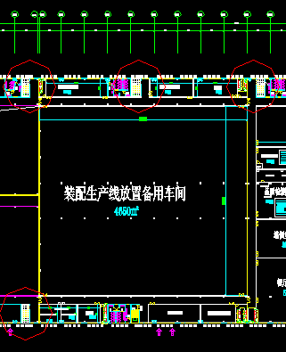
8、样式：
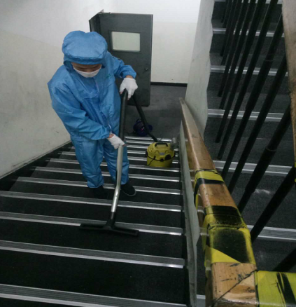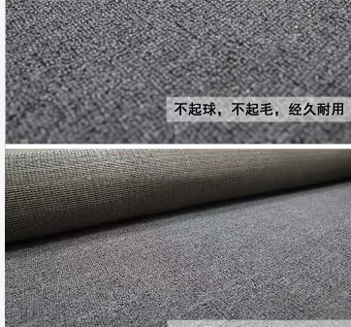

第2项、更鞋区鞋柜增加排风要求
1、每个鞋柜顶部安装一根PVC、管径φ80排风管，每排鞋柜顶部排气管接入排风支管（排风管可以在吊顶下）、排风支管进入吊顶后接入总排风管再排出室外。
2、厂房一更鞋区的鞋柜数量67个；厂房三更鞋区的鞋柜数量72个；鞋柜排布示意图见附件，施工以现场实际布置为准。
3、鞋柜顶部已预留φ80排风孔。详见附件鞋柜尺寸图。
4、面积：单个更鞋区面积100㎡，总计200㎡。（厂房一无吊顶，厂房三吊顶高度3.4m）
5、总排风管选用成品PVC风管（需注明管壁厚度、厂家品牌），以便于与支管路连接。
6、排风出口从侧墙开孔洞、外墙孔洞边沿需包口密封，并安装防雨百叶窗，按照每小时排风换气15次设计，具体排风量、排风管径需由投标单位进行设计，厂房一排风出口就近在一层外墙板装饰带开孔洞，厂房三二层排风出口就近从卫生间吊顶上外墙板开孔洞、标高与邻近通风百叶窗一致。
7、安装位置：厂房一3区1层3-4轴更鞋区，厂房三3区2层32轴更鞋区。
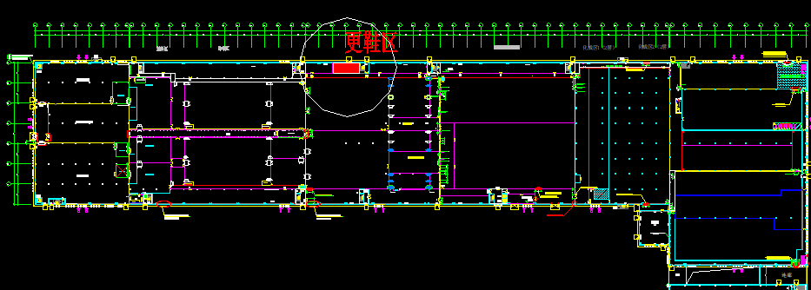
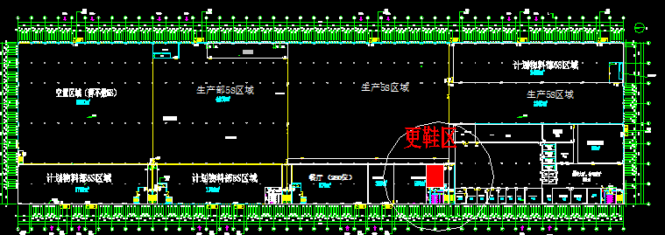

8、目的：净化更鞋区环境，防止夏天空气不流通有异味。
9、样式（类似）：
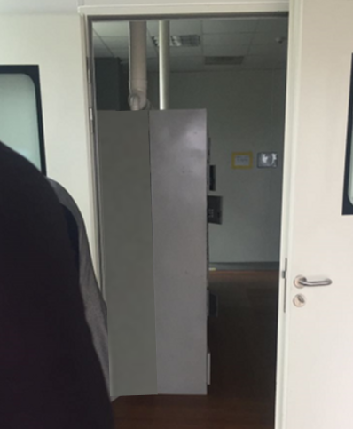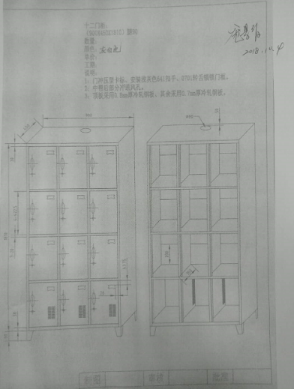
- 排风机的电源位置详见附件图。该项由投标方整体设计、并提供施工方案图。
第3项、箔材库增加快速卷帘门（2道）要求
1、门：PVC快速卷帘门，尺寸：L4000*G4000mm，数量2樘。
2、快速提升门与走廊之间用50mm彩钢板封闭，隔离出缓冲间，缓冲间长度4米。
3、延迟关闭功能(初设30s，后续需可调)，不需要感应开关功能。
4、可设置门禁，门控制可与门禁系统对接、预留接口。两个门设置互锁功能，门两侧设置防撞柱（参照一期成品）、刷黄黑色安全色。
5、门电源位置详见附件图。该项由投标方整体设计、并提供施工方案图。
6、门样式：
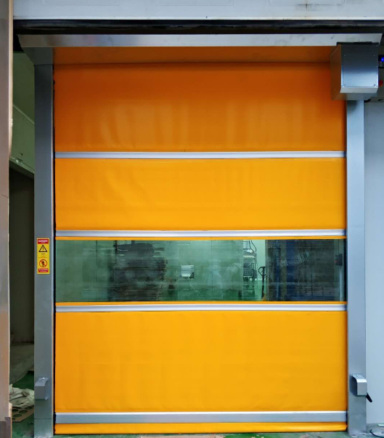
7、目的：隔离厂房1单体库和混料车间，控制混料车间粉尘，暂储SBR原料。
8、位置：在厂房一2区1层2-1轴
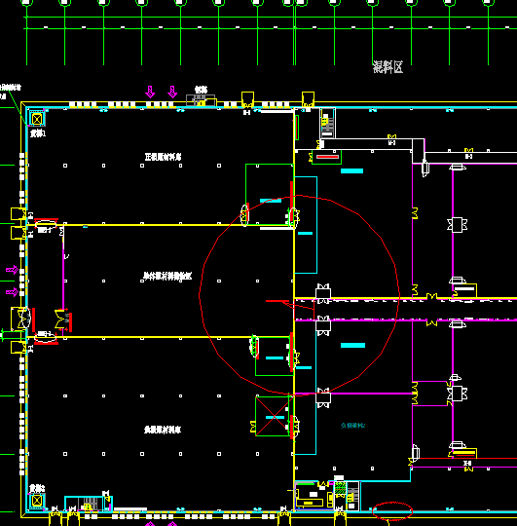
第4项、厂房1净化车间增加7个插座的要求
1、优先考虑暗装施工（线路敷设、插座安装等）。不能暗装的，与甲方现场确定就近明装路由，选用适合明装的薄型插座、线槽等施工材料，以保证明装的美观实用。
2、220V，7个10A五孔插座；插座及电源位置见附件图。
3、无防爆需求。
4、目的：厂房1涂布和制片车间部分区域没有墙面插座，现场使用插排地面走线，不安全且易绊倒员工。
5、位置：在厂房一1层2-13轴3个、3-02轴3个、3-13轴1个。详见附件图。
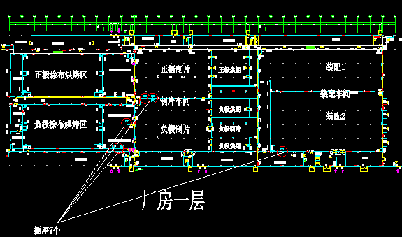
- 该项由投标方整体设计、并提供施工方案图。
第5项、厂房3二层更衣区增加防火平开门的要求
1、甲级防火门，尺寸1.5*2.1m，双开。
2、防火墙上开门洞，门洞需做骨架支撑上部墙体以免塌陷。
3、位置：在厂房三2层30轴，详见附件图。
4、目的：按前期生产更衣室规划，满足员工进入车间通行需求。
5、施工过程或因施工原因后期出现的墙体开裂、塌落由施工单位负责免费维修。投标方需提供施工方案，具体说明施工做法、工序。
第6项、单体来料实验室的要求
1、实验室图纸说明
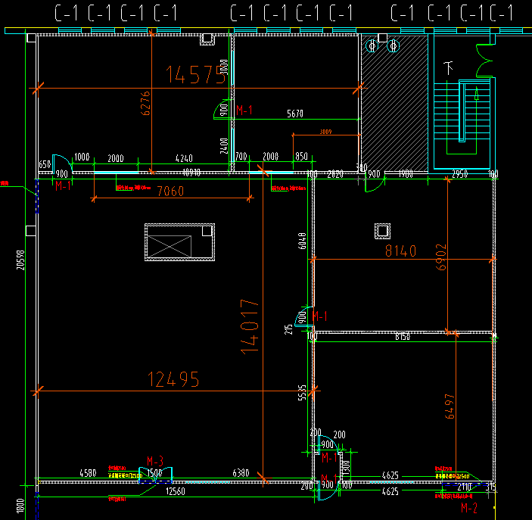
前处理室
ICP室
理化实验室
扣电实验室
振实密度室
1
3
1
4手套箱
2
2
1

3
2
1
4
1
5
2
3
3
气瓶
气相色谱

ICP
2、单体来料实验室的施工需求项说明
名称 | 编码 | 增加/修改处
理化室 | 1 | 安装网线和电话线各一个
理化室 | 2 | 先拆门，在烘箱和ICP移入后安装门
理化室 | 3 | 鼓风干燥箱， 功率2500w，增加220V 16A插头
前处理室 | 1 | 增加一个上水和下水
前处理室 | 2 | 鼓风干燥箱（大）， 功率2500w，16A插座
前处理室 | 3 | 先拆门，将烘箱和ICP移入后安装门
前处理室 | 4 | 4处需安装2个25A电流的设备，需布电线、空开2个（每个4kw）
ICP室 | 1 | 单相、交流、3线系统，必须专用地线，接地电阻＜4Ω,零、地线间电压小于1V。＞4平方毫米的电线单独接电。2个国标16A的三孔插座。
ICP室 | 1 | 安装5个国标10A三孔插座。
振实密度室 | 1 | 1、2和3处各增加2个10A插座,均匀布置
扣电实验室 | 1 | 门洞封堵（用石膏板封闭、刮腻子、刷乳胶漆，封闭前务必通知）,1处增加网线和电话线，增加2个10A插座
扣电实验室 | 2 | 增加2个10A插座
扣电实验室 | 3 | 16A插座1个
扣电实验室 | 4 | 增加2个10A插座
扣电实验室 | 5 | 16A插座1个
实验室气体管路 | 1 | 由振实密度室气瓶放置区引出管路到ICP室1处，理化实验室6处，扣电实验室4处。气体管路需要在设备处有气体的开关（阀门），最好可以查看钢瓶内气体的储存量（仪表显示）。目前涉及气体有氩气、氮气、氦气、氢气5-10%和氩气的混合气。
正极C1线A涂布头旁小屋 | 1 | 安装排风扇1个，电源就近引用，
正极C1线A涂布头旁小屋 | 2 | 两面墙各增加2个插座，电源就近引用，
- 该项由投标方整体设计、提供施工方案图。

第7项、PACK来料检测室的要求
1、隔断：轻钢龙骨+石膏板，位置见图纸。
2、吊顶：高4米，矿棉板材质，样式可参照二楼办公室吊顶。
3、照度：300勒克斯，照明需重新设计、安装新灯具。
4、温度：25±5℃。空调选用风机盘管，空调水路见附图。需设计方案图。
5、湿度：25-60%。设计空调方案时，需设计控制湿度方案措施。
6、电路（设备耗电详见附件）
插座：220V电源、10A，每2米一个五孔插座，距地面80cm，共跑5路（小隔断1卢，大隔断4路）。
空开：380V电源，预留6个，每个一路，规格参照设备说明附件，位置详见图纸。
灯：单跑一路。
7、M-4门锁更换，增加锁具。
8、M1521门要求质量好、美观，开关轻便灵活、耐用结实，样式参照楼上办公室木门。
9、气源（按照附件图路由敷设管路、吊顶上主管安装1个阀门、每个支管末端2个阀门、5um气路三联件过滤器、2个快插接头）：最小供气压力：0.6 MPa；耗气量：220 NL/min。
10、吊顶上的消防设施需相应改装至吊顶下，具体消防设施以现场为准。
11、附件图仅为示意图。该项由投标方整体设计、并提供施工方案图。

第8项、电解液低温搁置库建设技术要求
电解液低温库设计布局图如下，该厂房四库房共有3间，仅中间一间作为电解液低温库。
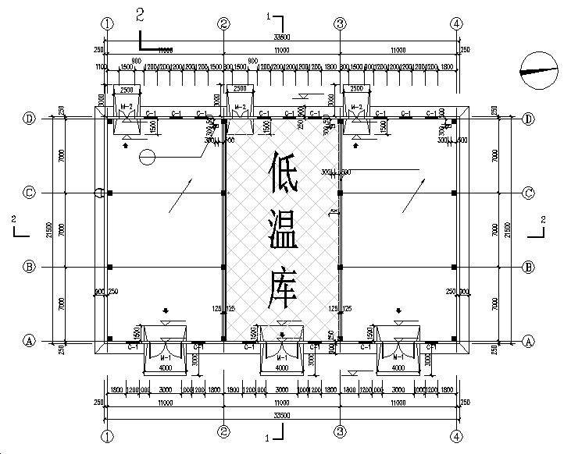
- 工艺需求：
1.1低温库内部净高2.7m，总体面积不小于100平米，需合理设计库房布局，尽量提高库房面积，提高存储量。（库房可存放吨桶不少于40桶，吨桶尺寸：1.2*1.2*1.6m，不叠放，需预留叉车弯转位置。）
1.2低温库存放物品为危化液体，液体密封存放于不锈钢桶，低温库在甲级库内部修建。
1.3库内温度变频控制范围推荐为5-12℃；
1.4低温库电解液存储条件为全天10℃以下，温度控制范围推荐为8±2℃，应满足持续控温要求；
1.5 低温库增加除湿机，通干燥风，露点3~4℃左右，低温库内无水雾及冷霜。
1.6 低温库的建设应控温精确、叉车运输方便，且耗能少。
1.7 低温库投入使用时间：
- 低温库内部设计：
2.1 库内各面均采用高保温材质；
2.2 地面应做好防渗漏，防腐蚀处理，满足承重要求。
2.3 库内有排烟功能，不增加喷淋设施；
2.4 冷库采用风冷式冷凝机组制冷，冷媒采用R404a环保型制冷剂
2.5 冷库制冷设备应配置多套共同降温方式，若一台故障，另外机组可以实现应急，降低风险，或两台设备轮值工作。
2.6门口：物流通道加人流通道双通道
2.6.1物流及人流通道门均采用高保温材质
2.6.2物流通道采用电动推拉门，电动门含地磁感应或遥控控制等功能，方便叉车运输过程中自动开关门功能，
2.6.3物流通道门有内外部机械开门功能，断电时可手动开门，库内配备紧急呼救装置。
2.6.4物流通道门口尺寸2.1m*2.4m，人流通道尺寸按单人通过尺寸合理设计；
2.6.5物流通道无门槛，叉车通过时无障碍，
2.6.6物流及人流通道门口开关应保证省力，长期使用不变形等，
2.7 照明灯具采用国标品质，防水，防爆等，配应急电源，库内安装备用插座。
2.8 制冷管道，配件，电缆等均采用国际知名品牌
2.9控制柜增加智能数显电表，带远传数据接口，采用林洋、威胜、河南许继等国内知名品牌。
- 控制及监控
  - 控制柜设置温度控制及显示面板，出现异常时有声光报警功能，预留通讯结构，后期与我公司监控系统对接。
4、该项由投标方整体设计、并提供施工方案图。以附件图为底图进行设计。
第9项、天津材料中试线的要求
序号 | 类别 | 建设需求
1 | 配件室 | 搭建配件室（L*W*H=5*4*4m，门宽1.8m/高2.3m,吊顶高4m）
1 | 配件室 | 需普通照明、一个普通墙壁插孔面板（10A 5孔插座）
2 | 窑炉控制室 | 搭建窑炉控制室（L*W*H=8*4*4m，门宽1.8m/高2.3m,吊顶高4m）
2 | 窑炉控制室 | 需给窑炉温控柜引入750KVA电量。
2 | 窑炉控制室 | 需普通照明、一个普通墙壁插孔面板
3 | 窑炉配气、引风管 | 窑炉头、尾两处需压缩气体（空气、氮气均可）压力=0.6MPa，流量=50m³/h，气管接到此处墙边即可。每路支管末端安装气动二联件，每路支管末端二联件后安装3个DN15不锈钢球阀、配置快插接头。
3 | 窑炉配气、引风管 | 风机出口需引风管到室外,风管外径355mm，材质304不锈钢，设备厂家不提供。排风在外墙板开孔洞，孔洞开在装饰带上，洞口需包口密封，安装防雨百叶窗。
4 | 称量室 | 搭建称量室（L*W*H=6*4*4m，门宽1.8m/高2.3m,吊顶高4m）
4 | 称量室 | 需普通照明、一个普通墙壁插孔面板
5 | 配电室 | 搭建配电室L*W*H=3*2*3m,吊顶高度3m,门W*H=1.5*2.3m;
5 | 配电室 | 配250KW的主电柜：机械粉碎机85KW，电磁除铁器15KW，混料机75kw，批混机30KW，破碎机10KW。
6 | 其他 | 1、需和库房之间打隔断，隔断到顶；隔断板材选用50mm彩钢板，吊顶板材用50mm彩钢板。彩钢板品牌选用林森。  2、配套设备线槽电缆、线槽及桥架接到相应位置；配置配电柜。
7 | 备注 | - 所有门为普通钢制门即可；颜色和厂房内门一致。  - 所有插线板均为 220V 10A 即可  - 电源、气源、排风、吊顶隔断、设备布置等详见附件图。  - 吊顶上消防设施需改装至吊顶下，具体消防设施以现场为准。  - 由投标方整体设计、并提供施工方案图。

第10项、电器件库改造要求
- 全年温度控制范围10-30℃，全年相对湿度控制要求≤60%RH。选用具备除湿功能的、吊装型空调机组，控制柜具备手动、自动功能且可切换。空调水管路配套阀门、过滤器、温度表、压力表、保温（含铝皮保护）等。空调水主管位置在一层，参照附件图。
- 房间面积1700㎡、流动人数4人。
- 无洁净度要求。
- 五孔插座9个，10A。
- 该项由投标方整体设计、并提供施工方案图，方案需依据温湿度要求设计。
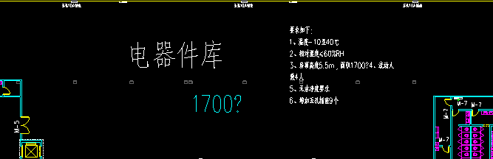
第11项、厂房二物流门扩建要求
- 厂房二扩建2个物流门洞，原有1.2M*2.5M门拆除，改装门的位置详见附图。
- 需要改建坡道及路沿石两处、钢结构雨蓬1处，以保证宽度与新装门一致。
- 新安装的两樘物流门，尺寸为2.1M*2.5M（宽度*高度）。门颜色与厂房其他门颜色一致。
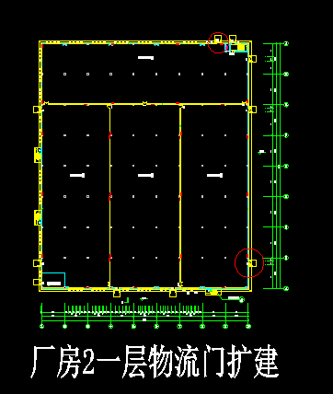
4、该项由投标方整体设计、并提供施工方案图，图中或单独进行施工做法、工序说明。
第12项、锅炉房控制室安装空调，选用一台家用、分体式空调（含室内外所有安装项、耐低温热泵型），制冷/制热量两匹。

第13项、真空泵房（degas）增加新风系统的要求
1、目前情况：真空站房（degas）当前只有排风没有送风，室内负压严重。
2、新风的风管用镀锌铁皮，配套风阀、风口、支吊架等。
3、新风管从屋顶送风机的已安装风管引出，在真空泵房吊顶上安装三个送风口，屋顶新风机位置见附图。
4、该项由投标方整体设计、并提供施工方案图。

第14项、中鼎物流线及立体库控制室空调的要求
- 控制室吊顶上安装风机盘管、风管、风口，电源见附件说明。
- 空调水管路引自厂房二主管，配套风机盘管的水管阀门、过滤器、温度表、压力表、保温（含铝皮保护）等，空调水见附件示意图。
- 空调控制器在内墙面上安装，距地面1.5m。
- 该项由投标方整体设计、并提供施工方案图。

第15项、厂房三二层走廊门洞封堵要求
- 一个门洞、尺寸1280*2480mm（宽*高）；另外两个门洞、尺寸1500*2100mm（宽*高）。
- 封堵材料选用石膏板+钢骨架，石膏板表面刮腻子、刷乳胶漆。请提供具体施工做法、工序等方案说明。

第16项、厂房三的二层化成车间33轴防火墙上哑口门及内嵌防火门
1、设备搬运通道哑口门3000*3500mm（宽*高），需现场确认并提供具体施工方案说明。
2、内嵌甲级防火门2100*2300mm（宽*高）。
3、该哑口门、防火门需考虑后期方便拆装。位置见附件图。

第17项、吸烟亭
- 形式：顶棚+简易结构（立柱和网架横梁）+混凝土地面，开放式，简洁大方，顶棚具备遮光、遮雨功能。顶棚材料要求选用成本低、实用的（需考虑大风、雨雪等自然天气影响）。立柱和横梁选用厚壁方钢管，每个立柱需保证稳固（需考虑大风、雨雪等自然天气影响）；混凝土地面100mm厚（需保证10-15人同时使用的荷载），地面面层压实抹光。具体做法、工序等编制施工方案进行说明，并提供施工方案图。
- 顶棚尺寸为3m*6m（3m*6m为占地尺寸），可供10-15人同时使用。顶棚最低点横梁距混凝土地面2.6m。
- 设置吸烟垃圾桶，利用现有的垃圾桶、并固定。
- 厂区分布说明：宿舍区1个，厂房三办公区东侧绿化带内1个，厂房一办公区西侧（兼顾站房）绿化带内1个，具体施工区域规划方案图由投标单位提供，底图可用附件厂区图。
第18项、自行车棚
- 形式：顶棚+简易结构（立柱和网架横梁）+停车限位器，顶棚材料要求选用成本低、实用的。立柱和横梁选用厚壁方钢管、每个立柱需保证稳固。利用已有混凝土地面。投标单位现场探勘后提供施工方案图，提供施工做法、工序等方案说明。
2、车棚布置需现场踏勘，车棚总面积为200m²。具体布置方案图由投标单位提供，底图可用附件厂区图。
3、车棚安装充电设施，并配套计费充电装置以便于刷卡收费充电。充电电源形式为简易插线板。具体充电设施工作流程、施工做法等进行专项说明。
- 使用需求：自行车停车位50个，电动自行车停车位80个，电动三轮车和观光车停车位10-15个。
第19项、篮球场
1、占地面积约1000m²，包含两块篮球场地。施工内容包括场地回填平整、混凝土地面（采用水泥面层抹光地面）厚度要满足场地功能需求，简易防护网（高度、结构形式、材质等需满足场地功能最低需求）、划线、篮球设施、夜间运动照明。投标方提供施工方案图，提供施工做法、工序等方案说明。
2、该篮球场地周边地面混凝土硬化约500m²。
3、在现场踏勘后，篮球场地规划图由投标单位设计提供，底图可用附件厂区图。

第二部分 其它要求说明
1、本次招标工程所用的材料、设备品牌请参照“附件一工程材料、设备品牌要求”执行，无品牌要求的均需采用国内外同行业知名品牌。
2、本次招标工程的质量检测标准、方法和加工制作规范，需严格执行国内外同行业相关技术标准和规范。
3、投标方应提供本次招标设备安装用和检修用所需专用工具（若有）。
4、涉及本次招标文件中各项工程项中的所有相关技术名称、参数、规格和要求等最终解释权在招标方。投标方在投标过程中对本技术规格条款有疑义内容，可通过招投标法规定的合法渠道予以咨询。

第三部分 验收条款和质量保证
3.1 搬运、土建施工、设施设备安装、调试及培训技术要求
1、投标方负责进行本次招标合同范围内所有材料、设备的运输。
*2、本次招标工程材料设备合格后，投标方工程技术人员仍需在招标方现场负责招标方实际运行过程中的技术指导和操作人员、维护人员的技术培训等工作，此时间不少于5天。
投标方在招标方安装现场针对本次招标材料设备的运输、试运行和培训期间等所发生的一切费用由投标方自行承担。
3.2 本次招标工程的最终验收
*1、符合国内外同行业或同类工程通用技术标准。
*2、本次招标投标方所供应的工程材料、设备必须是全新的，符合国家标准要求。
*3、本次招标工程的土建施工、设施设备安装等初验合格后，再使用60天后，进入最终验收期。验收时，连续使用60天后，满足本次招标技术文件的各项技术要求，无工程质量问题发生、无设备故障问题发生，视为最终验收合格。
3.3 本次招标工程的质量保证
1、本次招标工程的设计、施工、运输、技术培训及售后服务等需严格执行ISO9001质量保证体系。在施工过程中及验收期间，对设备材料、连接、组装、工艺、整体及功能进行试验和检验，以保证安全符合设计规范和确认的设计图纸要求。
2、在工程材料和设备检验和验收过程中，招标方如发现任何不符合本次招标工程要求的工程材料或设备，必须无条件更换，直至符合规定要求。如发现任何与质量保证文件或相关文件不符的操作而有可能影响招标方工程质量时，投标方需及时修正，并按质量保证程序进行生产。
3、投标方必须保证所提供的工程材料设备和本次投标承诺或后续双方技术协议中规定的质量、规格和性能相一致，并确保其完整性。对于没有列出而对工程设施设备的正常运行和维护必不可少的部件、配件等，投标方必须给予补充。
4、投标方所提供的本次招标工程材料设备的外购件必须符合中华人民共和国有关标准、规范。
5、技术资料的提供
本次招标工程各部分都必须有相应的技术资料、使用说明资料和维护维修资料或手册。各种相关资料或手册采用中文编写。除此之外，还应提供以下系统资料：
（a）本次招标工程的竣工图。
（b）工程材料、设施设备等随机出厂资料、合格证及其他文件资料。
（c）提供阀门、仪表、电缆等合格证和检测检测报告。
（d）施工过程中工序管控的竣工资料（中文）

附件一、工程材料、设备品牌要求
- 地毯：天雅、东方、红叶
- 排风机：亿利达、亚太、格瑞德、
- 排风扇：罗格朗、奥普、美的
- PVC排气管：联塑、中财、金德
- PVC成品风管：宇格明叶，协羽
- 隔墙用50mm厚岩棉夹芯彩钢板：林森、榕泰、华南
- 吊顶用50mm厚岩棉夹芯彩钢板：林森、榕泰、华南
- 不低于100mm的低温库聚氨酯保温板：瑞雪或同等品牌
- 吊顶矿棉板：阿姆斯壮、龙牌、星牌USG
- 石膏板：龙牌、可耐福、杰科
- 轻钢龙骨材料：龙牌、可耐福、阿姆斯壮
- 建筑结构、支吊架等施工用各类钢材：唐钢、首钢、邯钢
- 控制箱电气元件（含断路器、接触器等）：西门子、施耐德、ABB
- 控制模块或PLC：西门子、ABB、施耐德
- 插座/照明开关：西门子、施耐德、西蒙
- 照明灯具：雷士、欧普
- 防爆照明灯具、开关及插座：海洋王、新黎明、安博尔
- 智能电表：林洋、威胜、河南许继
- 电线电缆：江南、远东、上上
- 网线：普天、康普、朗讯
- 电话线：施耐德、兆龙、天诚
- 电缆桥架：国标，国内知名品牌
- PVC快速卷帘门：奥斯特、格兰特
- 电动推拉门：金凯旋，华东
- 防火门：金凯旋，林森、勇士
- 木门：品森，华固，上海南盾
- 钢制门：林森，华固，上海南盾、奥斯特
- 耐低温、热泵型分体式空调器：格力、海尔、美的
- 空调机组：麦克维尔、特灵、开利
- 风冷式冷凝机组：日立、艾默生
- 低温库用除湿机：捷丰、迪斯特、柯蒂斯、蒙特
- 风口、风阀：亚太、贝州、盈达
- 风管用镀锌铁板：唐钢、首钢、邯钢
- 空调水管用热浸内外镀锌钢管：友发、利达
- 压缩空气管路用热浸内外镀锌钢管：友发、利达
- 实验室瓶装高压气体管路选用304不锈钢管：主成、钢一、永大
- 实验室瓶装气体管路阀门：上海冠龙、上海企盛
- 手动阀门、Y型过滤器：远大、上海企盛、中国良工
- 气动二联件（5um空气过滤器、减压阀、压力表、自动排水）：SMC、亚德客
- 电动调节阀：霍尼韦尔、西门子
- 温度表、压力表：北京布莱迪、上海仪表四厂
- 保温（B1防火）：华美、神州、星球
- 混凝土：C20商品砼。
- 篮球设施(含篮球架、球框、球网等）：金陵、强盟、东岳
- 室外球场LED专用灯：飞利浦、欧司朗、松下
- 地标漆：路美、天途、冠通
- 自行车棚充电计费装置：投标方可联系免费安装、后期使用回收成本的合作单位。
- 其他未特别说明的施工材料设备均选用符合国家标准、品质优良、国内知名的产品。
附件2：施工顺序及进度要求
